Паспорт места размещения рекламной конструкции «афишная конструкция»
на территории муниципального образования «город Екатеринбург»

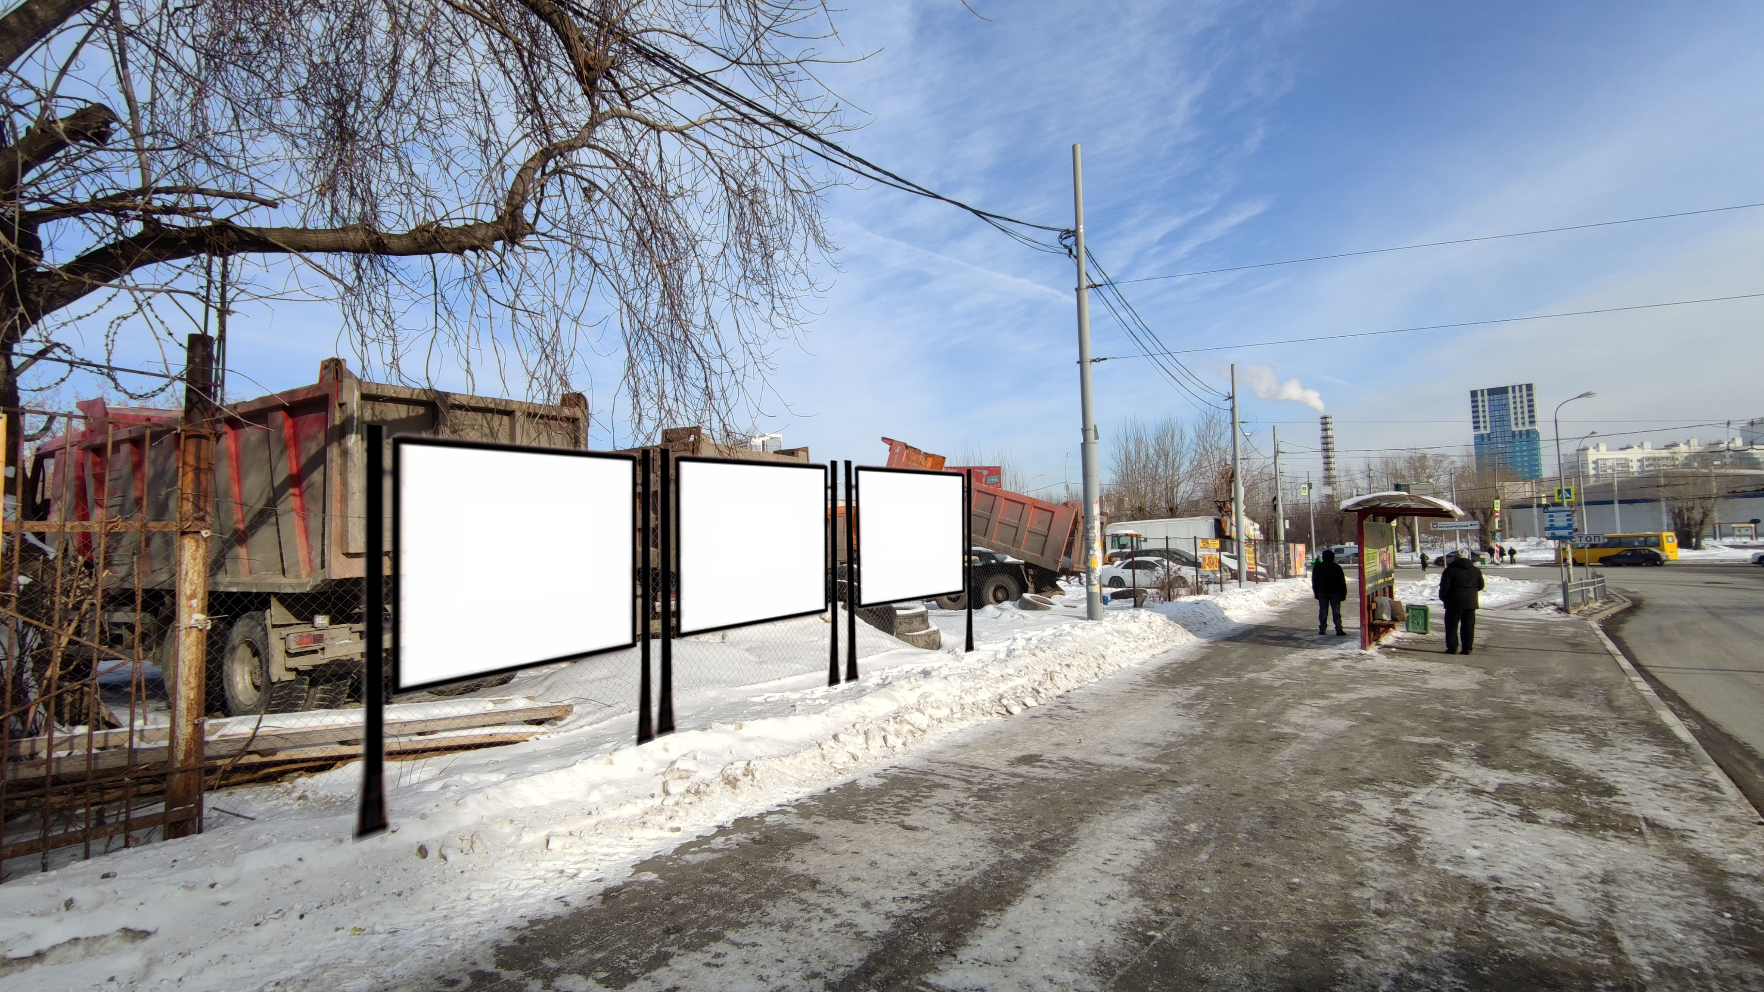

Код места | Адрес | Тип* | Вид | Площадь информационных полей, кв. м | Размеры, м  (высота, ширина) | Количество  сторон
050157 | ул. Самолетная, 2б | 1 | Афишная конструкция | 6,75 (3 афишных стенда) | 1,5х1,5 | 1

